煤矿用制氮机

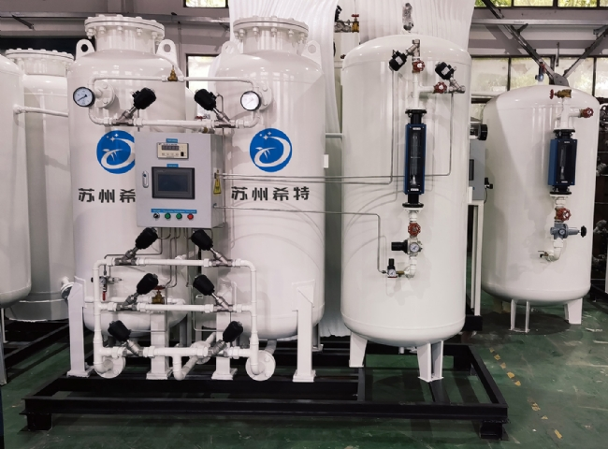
利用制氮机系统实现煤矿惰性气体的安全规定
氮气在采矿业中的主要应用是熄灭煤矿火灾。然而，最新的法规要求矿工在矿井中的废弃/工作区安装的密封装置不足时，必须对其进行惰化。
扑灭煤矿火灾的关键举措是将可燃气体的氧含量降低到爆炸下限（LEL）以下。特种泡沫有时会注入氮气，以帮助密封空气进入火场，并在达到LEL后帮助冷却煤烬的表面。需要连续注入数天，在某些情况下甚至数月。将氮气拉到采矿地点或使用氮气，成本很高，而且会产生安全问题。一个更可靠和更具成本效益的方法是通过利用强大的Gaztron制氮系统在现场生成氮气。
使用氮气的特点和好处。
- 符合任何纯度规格的工程化N2气体生成解决方案
- 设计的N2发生器可以满足所需的流速
- 希特发生器可以方便地运输到现场，安装简单
- 消除了与N2供应相关的持续成本
- 适用于直接注射或作为泡沫的载气以保持惰性气氛
- 由希特提供项目工程和设计支持
- 24小时的安装后服务和支持
Gaztron Engineering Pvt Ltd制氮机适用于高压，有以下型号可供选择
设备容量范围 - 5至1000 Nm3/Hr.
氮气纯度-高达99.9998%。
平衡氧含量 - 5至0.5%。
露点范围 - 20至-40摄氏度
排放压力 - 5至25公斤/平方厘米

